Barrierefreie Website von TOTO
Bei TOTO steht seit über 100 Jahren der Mensch und sein Wohlbefinden im Mittelpunkt. Aus diesem Grund hat der weltweit agierende Sanitärhersteller seine Website barrierefrei gestaltet.

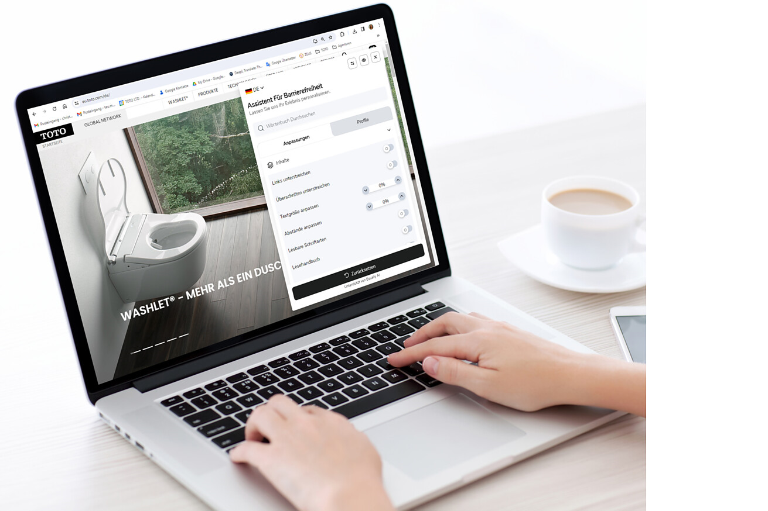

Barrierefreiheit beginnt für viele an der niedrigen Bordsteinkante und hört bei der Blindenschrift im Aufzug auf. Doch dass sich eine uneingeschränkte Nutzung auch auf unser digitales Leben bezieht, ist den meisten (noch) nicht bewusst. Umso wichtiger ist es, sich darüber zu informieren, denn ab dem 28.06.2025 tritt in Deutschland das Barrierefreiheitsstärkungsgesetz (BFSG) in Kraft. Es fordert unter anderem die barrierefreie Nutzungsmöglichkeit bestimmter Produkte und Dienstleistungen für Endverbraucher. Dazu gehören unter anderem Computer und ihre Betriebssysteme, Bankterminals, Fahrkartenautomaten, aber auch Onlineshops und die Onlinebuchungen von Terminen oder Hotelzimmern.  „Wir haben uns bewusst dazu entschieden, unsere Website so benutzerfreundlich wie möglich zu gestalten, um sie für alle Menschen leicht zugänglich zu machen“, erläutert Anja Giersiepen von TOTO. Auf diese Weise zeigt TOTO soziale Verantwortung und nimmt die Bedürfnisse von Menschen mit körperlichen oder kognitiven Einschränkungen ernst.  Internationale Standards für digitale Barrierefreiheit  Die Web Content Accessibility Guidelines 2.2 (WCAG), das zentrale internationale Regelwerk für digitale Barrierefreiheit, wurde vom World Wide Web Consortium (W3C) entwickelt. TOTO Europe hat sich bei der Überarbeitung seiner Onlinepräsenz eng an dessen Vorgaben orientiert. Eines der vier grundlegenden Prinzipien der WCAG ist die Wahrnehmbarkeit von Informationen und Interaktionen für alle Menschen. Ebenso sollen barrierefreie Websites, wie die von TOTO, leicht bedienbar, verständlich und robust sein. Eingeteilt sind die Richtlinien in verschiedene Stufen. A steht für die niedrigste Stufe, die ohne großen Mehraufwand umgesetzt werden kann. Die Stufe AA wurde als einzuhaltendes Level gesetzlich verankert. Sie hat mit einem vertretbaren Aufwand den größten Effekt für die digitale Barrierefreiheit. Dies ist auch der aktuelle Standard, den TOTO Europe bereits für seine Website umgesetzt hat. Besonders umfangreich ist dabei die Beschreibung der Vielzahl an Fotos und Videos, die darauf abzielt, auch blinden Menschen und Menschen mit Sehbehinderungen eine umfassende Erfahrung der Website zu ermöglichen. Durch detaillierte Textbeschreibungen können sie mithilfe eines Screenreaders vorgelesen oder in Brailleschrift ausgegeben werden.  Barrierefreiheit in 29 Sprachen: TOTO-Assistent für individuelle Bedürfnisse  Um individuell auf die jeweiligen Bedürfnisse der Nutzerinnen und Nutzer einzugehen, gibt es auf der Onlinepräsenz von TOTO einen Assistenten für Barrierefreiheit in 29 Sprachen. Das ist ein kleines Symbol in Form eines Menschen, über das sich die Darstellung der Seiteninhalte und der Navigation verändern lassen. Hierzu gibt es fünf vorkonfigurierte Profile für Menschen mit Sehschädigungen, Legasthenie, ADHS, Epilepsie und für Menschen, die kognitive Einschränkungen haben. Die Darstellung der Inhalte, Farben und der Navigation lassen sich zusätzlich selbst individuell anpassen. So können neben vielen anderen Einstellungen zum Beispiel Animationen deaktiviert, Überschriften oder Links unterstrichen, der Text lesbarer dargestellt und Farben kontrastreicher oder komplett verändert werden. Auf diese Weise erfüllt TOTO bereits jetzt das Barrierefreiheitsstärkungsgesetz und leistet einen wichtigen Beitrag zur inklusiven Nutzung des Internets.  Düsseldorf, im April 2024  Abdruck honorarfrei / Beleg erbeten | Ansprechpartner für Journalisten:  bering*kopal GbR, Büro für Kommunikation  Heike Bering  Tel. +49 (0)711 7451 759 15  heike.bering@  bering-kopal.de  Ansprechpartnerin im Unternehmen:  Anja Giersiepen  anja.giersiepen@  toto.com  TOTO im Internet:  eu.toto.com/de

1 TOTO hat sich dazu entschieden, seine Website so benutzerfreundlich wie möglich zu gestalten, um sie für alle Menschen leicht zugänglich zu machen. Auf diese Weise zeigt das japanische Unternehmen soziale Verantwortung und nimmt die Bedürfnisse von Menschen mit körperlichen oder kognitiven Einschränkungen ernst. Foto: TOTO
2 Sobald der Assistent für Barrierefreiheit in Form eines stilisierten Menschen auf der TOTO-Website durch Anklicken aktiviert ist, lassen sich individuelle Einstellungen zur digitalen Teilhabe an der Onlinepräsenz vornehmen.
Bild: TOTO
3 Digitale Barrierefreiheit bedeutet, Webseiten so zu gestalten, dass mehr Menschen diese uneingeschränkt nutzen können. Dieser Ansatz konzentriert sich in erster Linie auf die Bedürfnisse von Menschen mit Behinderungen, zielt aber letztendlich darauf ab, die Zugänglichkeit für alle Benutzer zu verbessern, wie es TOTO auf seiner Website bereits umgesetzt hat.
Bild: TOTO
1. |  | 2.
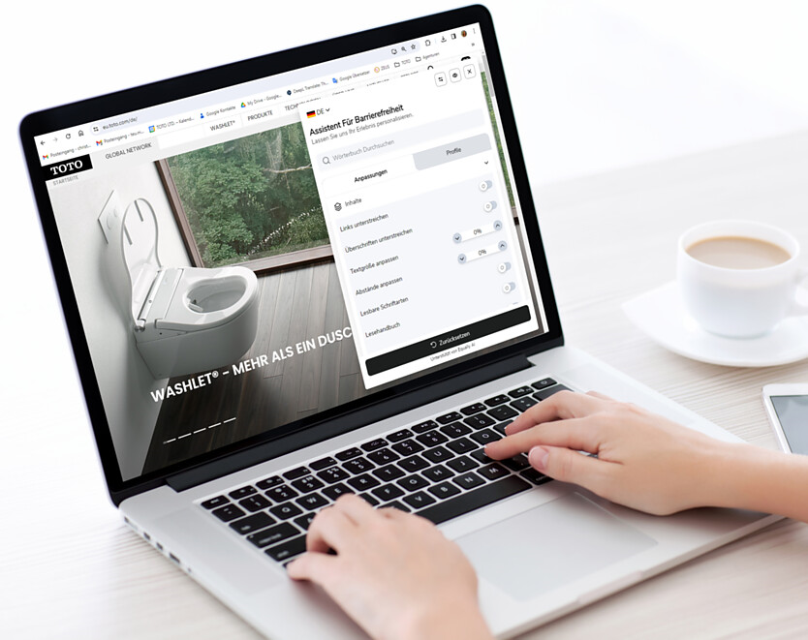 |  | 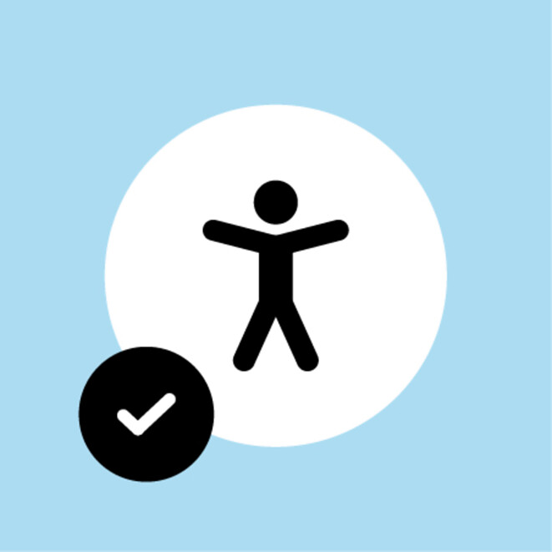
3.
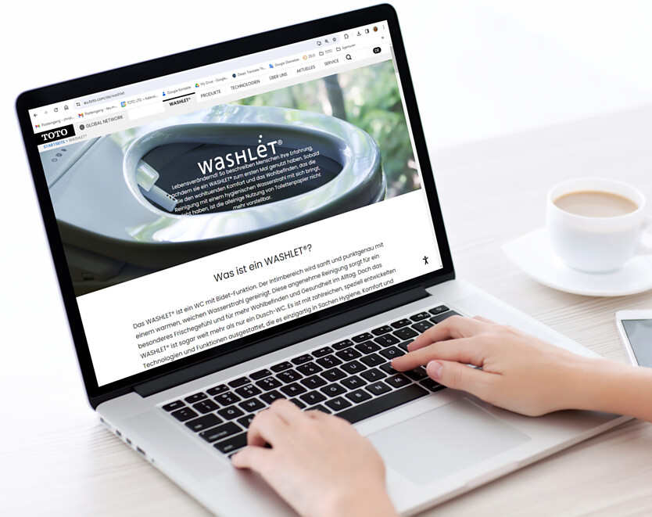

Über TOTO Europe
Bei TOTO, das zu den führenden internationalen Sanitärunternehmen zählt, steht der Mensch und sein Wohlbefinden im Mittelpunkt. Bereits 1917 in Kitakyushu, Japan, gegründet, entwickelt, produziert und vertreibt TOTO seit 2009 seine ganzheitlichen Badezimmerkonzepte für gehobene Ansprüche auch in Europa. Das Ziel ist es, durch Regeneration, Komfort und Hygiene ein neues Lebensgefühl zu schaffen und die Technik intelligent und nahezu unsichtbar in das Design zu integrieren. Japans führender Hersteller präsentiert als Komplettbadanbieter Sanitärkeramik, Armaturen und Accessoires. Das Unternehmen kann mittlerweile auf über 40 Jahre Entwicklung und Herstellung von WASHLET zurückblicken und hat bisher weltweit über 60 Mio. Stück verkauft. Auf dem Weg zu einem nachhaltig ausgerichteten Unternehmen, das die Entwicklung hin zu einer vollständig emissionsfreien Gesellschaft unterstützt, zeigt TOTO ein hohes Engagement: Mit dem Beitritt zur Initiative RE100 bekennt sich die TOTO-Unternehmensgruppe dazu, an allen Standorten bis zum Jahr 2040 vollständig auf Strom aus erneuerbaren Energien umzustellen. Im Juni 2021 erfolgte die Zertifizierung der Science Based Targets Initiative (SBT), um die Reduzierung von Treibhausgasen im Einklang mit dem Pariser Abkommen zu erreichen und auf dieser Grundlage die CO₂-Emissionen systematisch weiter zu reduzieren. Weltweit arbeiten mehr als 36000 Menschen bei TOTO.
Mehr über TOTO: eu.toto.com

